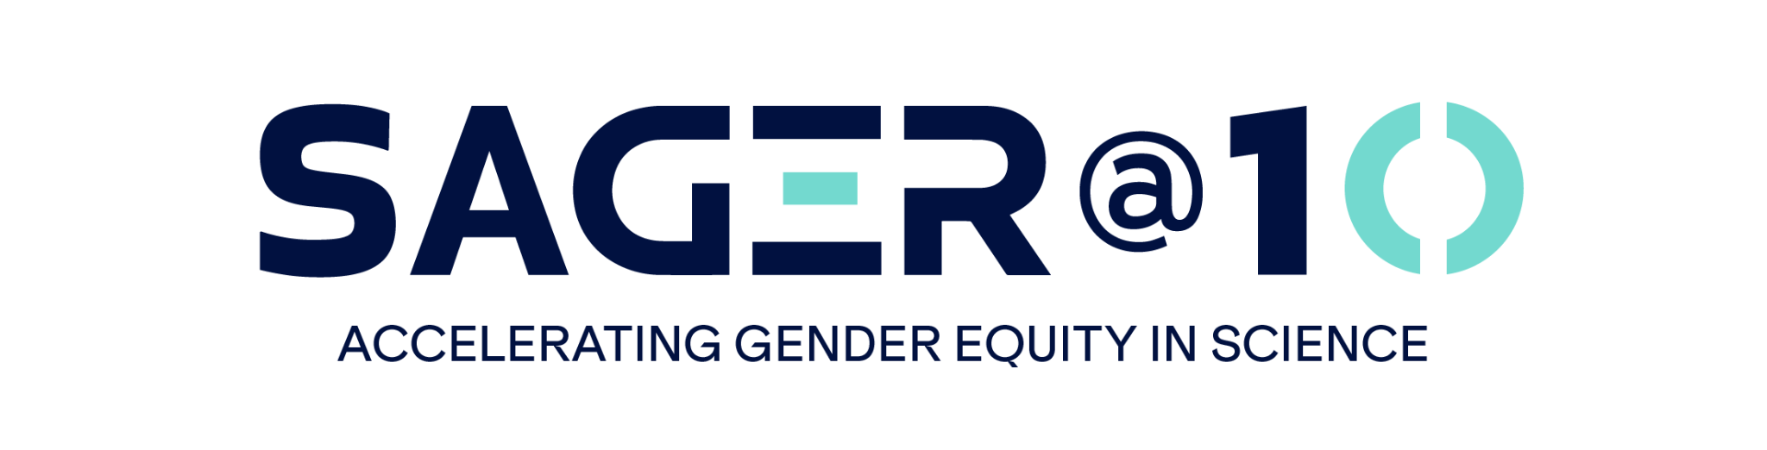PRIOPĆENJE ZA JAVNOST GENDRO i EASE

SAGER obilježava 10 godina promicanja ravnopravnosti u globalnim istraživanjima

Ženeva/London, svibanj 2026.: Ove godine obilježava se 10. obljetnica objavljivanja Smjernica o spolnoj i rodnoj ravnopravnosti u istraživanju (engl. Sex and Gender Equity in Research, SAGER), jednog od prvih globalnih znanstvenih okvira koji je formalno prepoznao pristranosti u istraživanju te ponudio konkretne alate i preporuke za njihovo uklanjanje.

Posebna jubilarna kampanja postavlja ambiciozan cilj: dosegnuti 2 milijuna pristupa smjernicama do kraja 2026. godine. Pozivamo sve istraživače, urednike i ustanove da promiču smjernice SAGER, te ih ugrade u svoje istraživačke planove i postupke vrednovanja.

Smjernice SAGER objavljene su u svibnju 2016. godine, a proizašle su iz rastuće spoznaje da sustavno zanemarivanje spola i roda pri planiranju istraživanja, analizi i izvještavanju narušava kvalitetu znanosti i dovodi do neravnopravnih zdravstvenih i društvenih ishoda. Smjernice nude jedinstveni okvir za časopise, izdavače i istraživače koji im omogućuje sustavno razmatranje i izvještavanje o spolu i rodu u svim znanstvenim područjima, u svrhu smanjenja nedostatka dokaza o utjecaju spola i roda na rezultate ispitivanja, te poštivanja znanstvenih načela, ponovljivosti i transparentnosti istraživanja.

U deset godina, smjernice SAGER zabilježile su gotovo 1,4 milijuna jedinstvenih pristupa i više od 1800 citata, te su ih usvojili vodeći časopisi, uključujući The Lancet, The BMJ, Nature i Cell, kao i veliki izdavači iz više znanstvenih područja. Procijenjuje se da je inicijativa dosad obuhvatila 9000 časopisa. Smjernice su usvojile i znanstvene ustanove, uključujući Svjetsku zdravstvenu organizaciju, a odnedavno i Švicarski institut za tropsko i javno zdravstvo, što odražava rastuće prepoznavanje važnosti smjernica SAGER kao standarda kvalitete u istraživanju.

Smjernice su dosad prevedene na kineski, korejski, vijetnamski, turski, portugalski, španjolski, njemački i talijanski jezik.

Sljedeća ključna etapa ovog putovanja je dosegnuti dva milijuna pristupa smjernicama SAGER, šire promicati njihovo usvajanje među ključnim dionicima, uključujući 100 vodećih časopisa, 15 izdavača i 20 najutjecajnijih svjetskih instituta za javno zdravstvo.

„U doba kada je rodna ravnopravnost pod sve većim pritiskom, ovaj je rad važniji nego ikad“, izjavila je dr. Shirin Heidari, direktorica organizacije GENDRO i glavna autorica smjernica SAGER. „Ova obljetnica nije samo povod za slavlje; ona je poziv na ubrzanje provedbe i produbljivanje naše zajedničke predanosti ravnopravnosti u znanosti.“

„Deseta obljetnica smjernica SAGER označava važnu prekretnicu u jačanju povjerenja u znanost kroz transparentnije i uključivije izvještavanje. Ove su smjernice poboljšale točnost, ponovljivost i značaj istraživanja u svim disciplinama, sustavnim razmatranjem pitanja spola i roda“, izjavila je dr. Bahar Mehmani, predsjednica Europske udruge znanstvenih urednika EASE. „To se podudara s EASE-ovom misijom unapređivanja uredničke kvalitete i podrške urednicima kroz praktične standarde koji osnažuju čestitost znanstvenih informacija. Kao globalna zajednica urednika, SAGER doživljavamo ne samo kao smjernice, već kao osnovu odgovorne i vjerodostojne znanstvene komunikacije .”

Tijekom 2026. godine, GENDRO i EASE će surađivati s časopisima, izdavačima, strukovnim udrugama i svjetskim ustanovama kako bi podigli svijest te proširili prihvaćanje i primjenu smjernica SAGER. Ključne aktivnosti obuhvaćaju globalni webinar koji će se održati 5. svibnja, svečanu proslavu obljetnice objave smjernica 18. svibnja u Ženevi, usporedno sa Svjetskom zdravstvenom skupštinom, te promotivne aktivnosti na društvenim mrežama.

Kako se uključiti?

Pozivaju se časopisi, izdavači i znanstvene organizacije da podrže #SAGER10 jubilarnu kampanju na jedan ili više načina:

- Usvojite smjernice SAGER i poduzmite mjere za njihovu provedbu.
- Objavite uvodnik ili mišljenje urednika u kojem se osvrćete na ulogu razmatranja spola i roda u jačanju kvalitete istraživanja, te ga podijelite s nama.
- Pridružite se kampanji na društvenim mrežama koristeći oznaku #SAGERguidelines i obljetničku oznaku #SAGER10. Ako ste usvojili smjernice SAGER, podijelite svoje iskustvo s nama u obliku citata ili kratkog videozapisa objavljenog na LinkedIn profilu, ili ga pošaljite izravno na info@gendro.org. Odabrane priloge ćemo dijeliti na LinkedIn profilu GENDRO-a.
- Proširite informaciju o smjernicama SAGER u svojoj zemlji volontiranjem i pomaganjem u prevođenju smjernica na nacionalni jezik radi obuhvatnijeg i uključivijeg dosega.

Sudjelujte u globalnom pokretu za provedbu smjernica SAGER u istraživačkim praksama diljem svijeta, omogućujući kvalitetniju znanost, rodnu ravnopravnost i zdravstvenu pravednost.

O smjernicama SAGER, udruženju EASE i organizaciji GENDRO

Europska udruga znanstvenih urednika EASE (engl. European Association of Science Editors) globalna je zajednica znanstvenih urednika i stručnjaka za znanstvenu komunikaciju, posvećena izgradnji povjerenja u istraživanje podizanjem uredničke kvalitete. Zahvaljujući stručnim resursima, praktičnim smjernicama i snažnoj međunarodnoj mreži, promičemo izvrsnost u svakoj fazi uredničkog procesa.

GENDRO je globalna neprofitna organizacija posvećena promicanju rodno osjetljivog, odgovornog i uključivog istraživanja, manjka rodno raščlanjenih podataka, preispitivanju rodnih predrasuda i poticanju sustavnih promjena u istraživačkom ekosustavu radi stvarnog učinka u zajednici.

U listopadu 2012. godine, Vijeće EASE-a — na inicijativu tadašnje članice Vijeća dr. Shirin Heidari — osnovalo je Odbor za rodnu ravnopravnost (engl. Gender Policy Committee) s ciljem promicanja rodne ravnopravnosti u znanstvenom izdavaštvu i poticanja dosljednijeg izvještavanja o podacima specifičnim za spol i rod u znanstvenim časopisima, kao odgovor na jasnu potrebu: unatoč dokazanoj važnosti izvještavanja o spolu i rodu u svim istraživačkim disciplinama, uredničke politike rodne ravnopravnosti i dalje nisu rasprostranjene. Nakon intenzivnih rasprava i opsežnih savjetovanja, EASE-ov Odbor za rodnu ravnopravnost je objavio Smjernice o spolnoj i rodnoj ravnopravnosti u istraživanju (SAGER) 2016. godine, kao praktični alat za istraživače, autore, urednike časopisa i izdavače koji omogućuje rutinsko uključivanje izvještavanja o spolnim i rodnim dimenzijama u istraživanja.

Kada je EASE-ov Odbor za rodnu ravnopravnost završio svoj mandat 2021. godine, GENDRO je preuzeo vodeću odgovornost za smjernice SAGER, nastavljajući blisko surađivati s EASE-om, radi poticanja šire diseminacije i usvajanja smjernica. EASE ostaje ključni partner koji i dalje predvodi akciju prevođenja smjernica na veći broj jezika, čineći ih dostupnima daleko izvan granica anglofonih časopisa. Godine 2026. GENDRO i EASE formalizirali su ovo plodonosno partnerstvo Memorandumom o razumijevanju, potvrđujući zajedničku predanost rješavanju manjka dokaza o utjecaju roda i spola u istraživanjima.

Kontakti za medije
Sara Achik i Chetna Krishna Becker
info@gendro.org

Hrvatski prijevod: Mario Pallua, Iva Grabarić Andonovski, Ivana Morić Filipović i Ksenija Baždarić
Disclaimer – Only the English version of this press release has been fully approved by EASE and GENDRO. Translations into other languages are provided by volunteers as a service to our readers and should be carefully checked before relying on the contents.
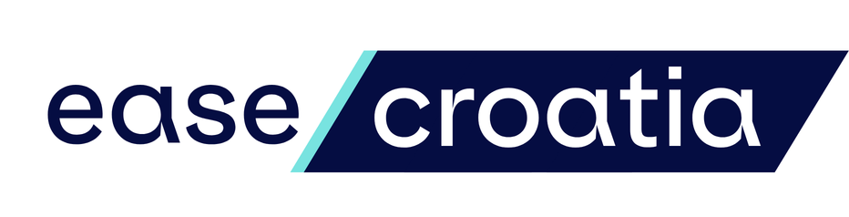

Pristup je aproksimativni zbroj jedinstvenih pregleda i preuzimanja, a broj citata je preuzet s platforme Dimensions i ovisi o dostupnosti podataka temeljenih na metrikama časopisa. Stoga su ovi podaci vjerojatno konzervativna procjena. https://link.springer.com/article/10.1186/s41073-016-0007-6/metrics

